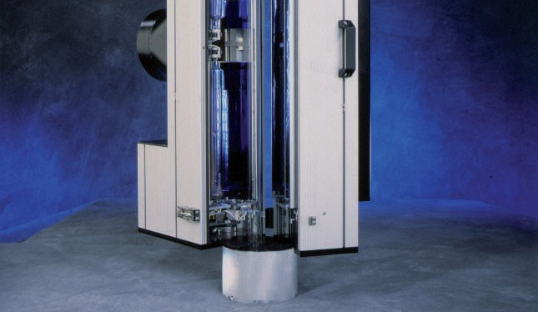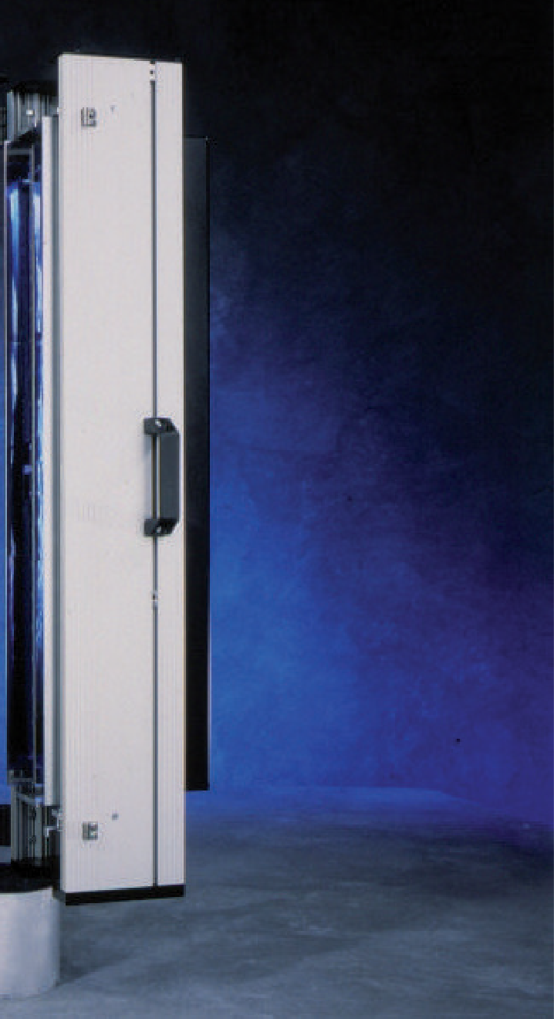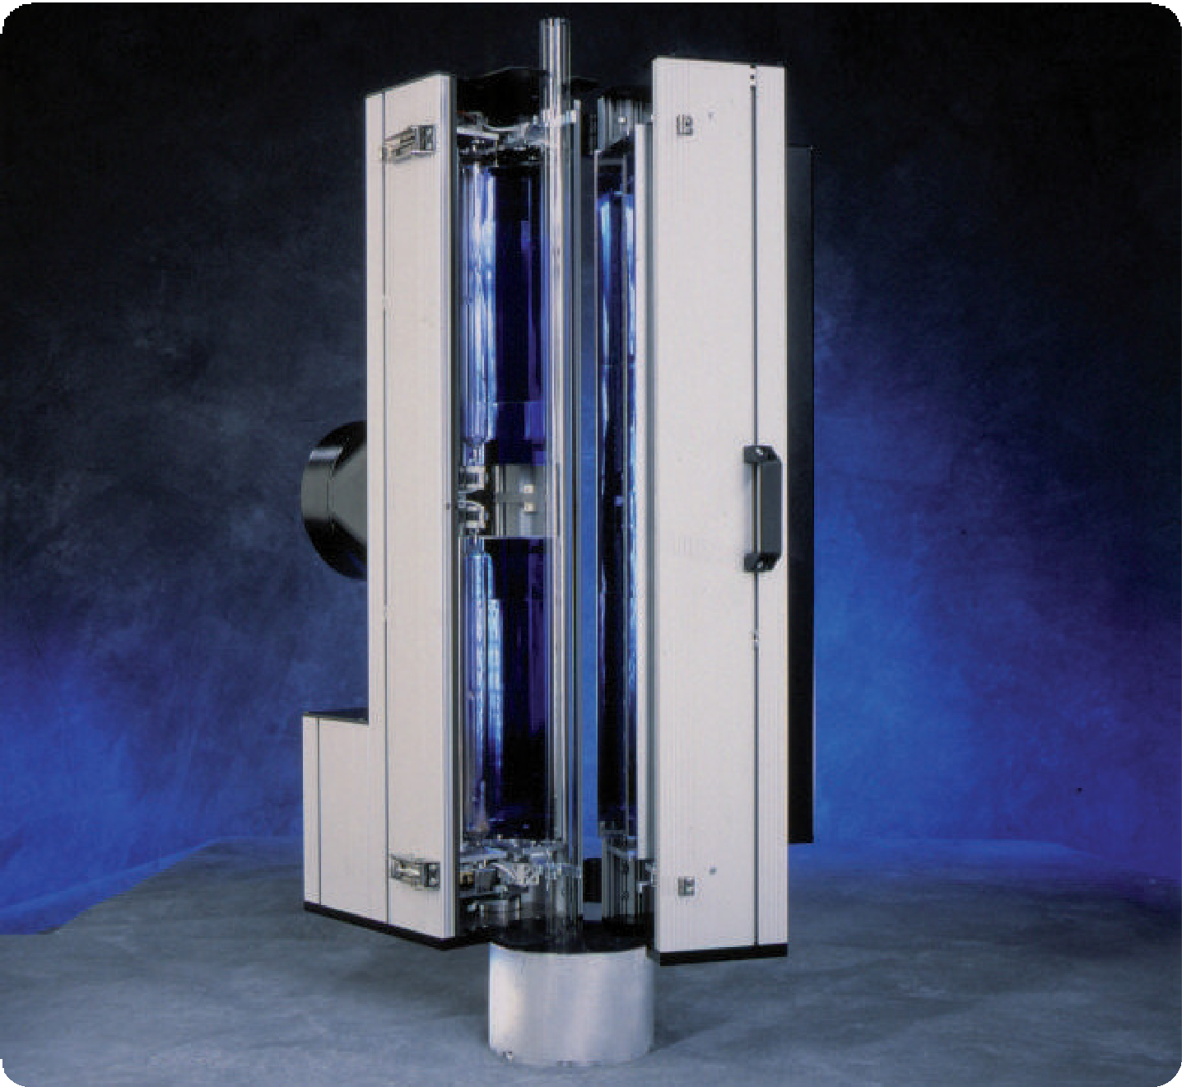

**시스템 특징**

•밀폐형 타원 반사경  
•최대 3,000 m/min의 생산 속도  
•고강도 원주형(360°) UV 조사

**장점**  
•낮은 유지보수 비용  
•셔터 시스템이 생산 중단 시 조사 대상의 과열을 방지

UVAPRINT LE

원주형(360도) UV 조사 시스템

# UVAPRINT LE –

**원주형(360도) UV 조사 시스템**

# UVAPRINT LE는 필라멘트형 소재의 균일한 원주형(360°) UV 조사를 위한 고강도 UV 램프 장치입니다. 이 시스템은 석영 튜브의 중심축에 UV 광선을 집중시키는 반사경 시스템을 갖추고 있습니다. 이를 통해 방출된 에너지를 집중시켜 극히 높은 강도와 최대의 성능을 제공합니다.

# 램프 하우징은 쉽게 열고 닫을 수 있도록 설계되어 유지보수가 매우 편리합니다.

# 사진에 보이는 모델은 하나의 하우징에 두 개의 램프가 장착된 버전입니다. 두 램프는 개별적으로 점화되고 제어되므로 생산 유연성을 극대화할 수 있습니다.

# UVAPRINT LE는 특히 모든 유형의 필라멘트형 소재에 잉크 및 코팅을 경화하는 데 적합합니다. 대표적인 적용 사례로는 광섬유(Optical Fibre), 케이블(Cable), 와이어(Wire), 플라스틱 실(Plastic Thread) 등이 있습니다. 작동 원리

두 개의 반사경이 서로 마주 보도록 설치되어 타원형 구조를 형성합니다. 램프는 첫 번째 반사경의 초점에 설치되며, 이를 통해 두 번째 반사경의 초점 위치에 고강도의 집중된 UV 광선을 만들어 냅니다. 필요에 따라 불활성 가스 차폐(Inert gas shielding)를 설치할 수 있습니다.

# 기술 사양

UVAPRINT LE는 생산 중단 시 필라멘트형 소재가 과도한 UV 노출에 의해 손상되지 않도록 보호하는 셔터 시스템을 갖추고 있습니다.

UVAPRINT LE는 아크 길이 100 mm에서 500 mm까지 제공되며, 최대 출력은 12 kW (240 W/cm)입니다. 하나의 하우징에 두 개의 램프가 장착된 버전도 제공됩니다. 전원 공급 장치는 전자식 밸러스트로, 주 전압은 400 V – 480 V (3상, 50 Hz 또는 60 Hz)에서 작동합니다.

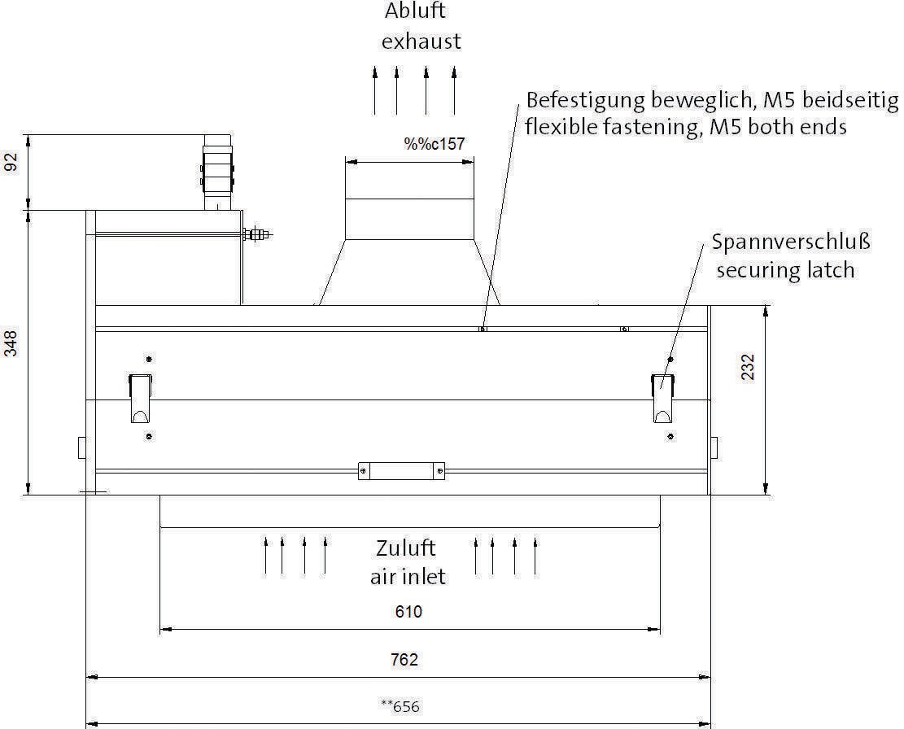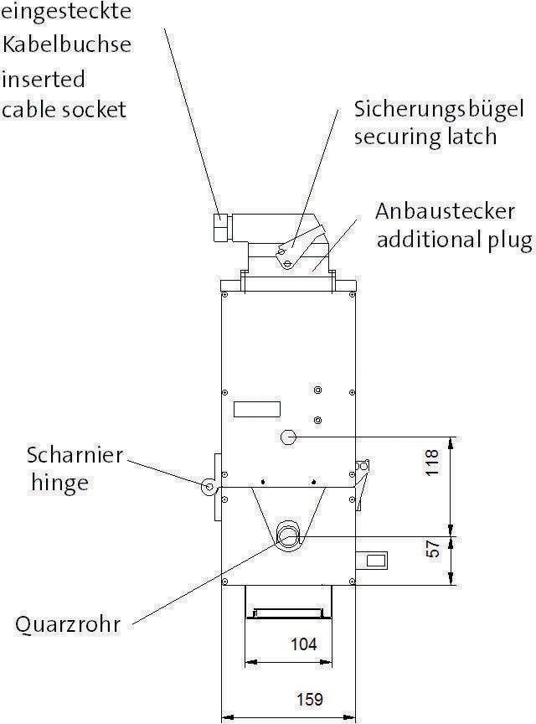Sizes referring on a UVAPRINT LE 2x250

**) Size of the UVAPRINT LE 500

